***Уважаемые жители и гости***

***муниципального образования «Ерцевское»!***

*Администрацией муниципального образования «Ерцевское» разработаны буклеты на тему «Ерцево-участник программы «Формирование комфортной городской среды». С данными буклетами вы можете ознакомится в администрации МО «Ерцевское».*

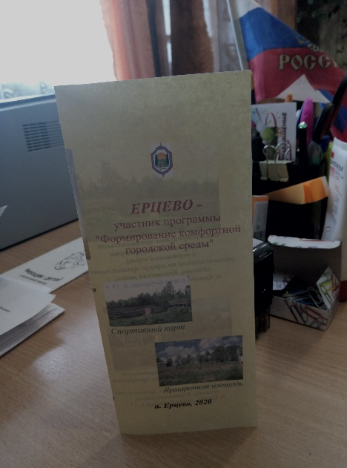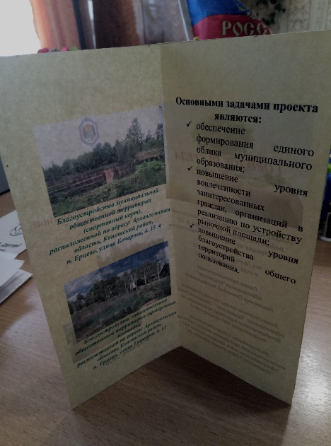

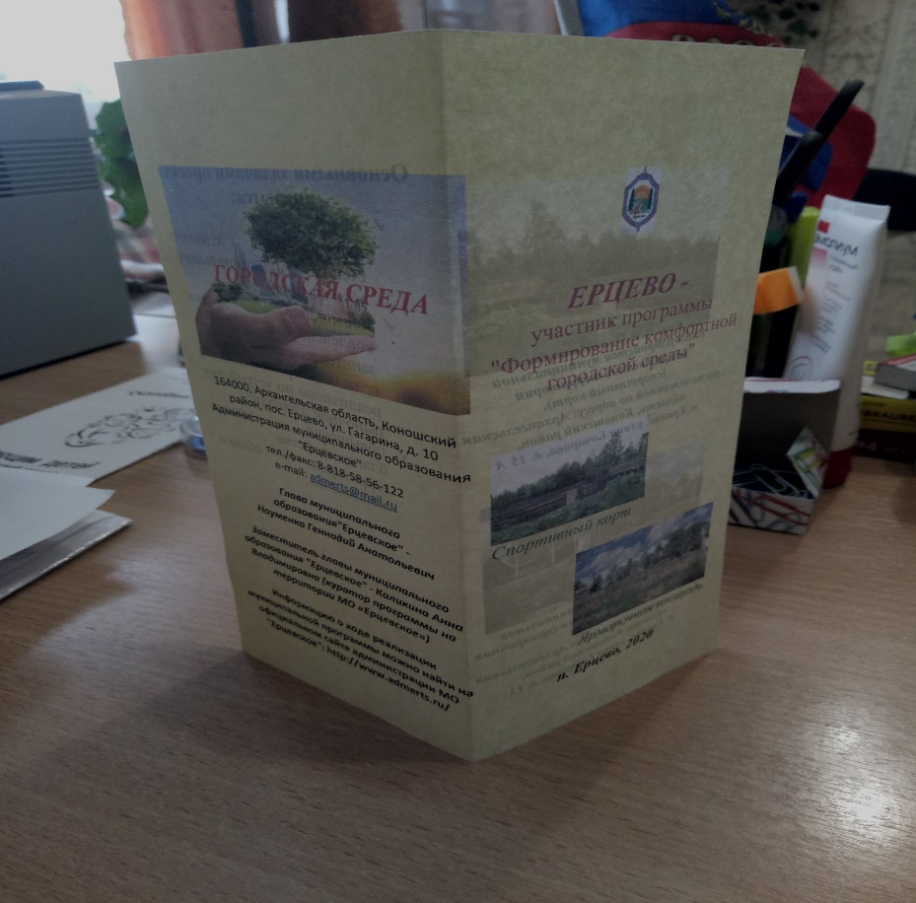

*Администрация МО «Ерцевское»*